Verkeersbesluit: Toewijzing gehandicaptenparkeerplaats op kenteken aan de Fakkelweg, Sint Odiliënberg.
Gem.reg.nr. Z25-061002

Specialist/beleidsmedewerker Openbare Werken, Verkeer G. Brings
BURGEMEESTER EN WETHOUDERS VAN ROERDALEN
Gelet op:
De bepalingen in de Wegenverkeerswet 1994, het Reglement Verkeersregels en Verkeerstekens 1990, het Besluit Administratieve Bepalingen inzake het Wegverkeer (BABW) en de Algemene wet bestuursrecht; -
Overwegende:
Op grond van artikel 15, eerste lid, van de Wegenverkeerswet 1994 moet een verkeersbesluit worden genomen voor de plaatsing of verwijdering van de in artikel 12 van het Besluit administratieve bepalingen inzake het wegverkeer genoemde verkeerstekens, alsmede voor de onderborden voor zover daardoor een gebod of verbod ontstaat of wordt gewijzigd.
Uit het oogpunt van:
Het verzekeren van de veiligheid op de wegen;
Het beschermen van de weggebruikers en passagiers ;
Het in stand houden van de weg en het waarborgen van de bruikbaarheid daarvan;
Het zoveel mogelijk waarborgen van de vrijheid van het verkeer.
Is het gewenst om
Een gehandicaptenparkeerplaats op kenteken te realiseren voor een mindervalide bewoner woonachtig aan de Fakkelweg in Sint Odiliënberg.
Motivering
Bij de gemeente Roerdalen is het verzoek binnengekomen om een gehandicaptenparkeerplaats op kenteken (GHPK) te realiseren voor een mindervalide bewoner woonachtig aan de Fakkelweg in Sint Odiliënberg. Om in aanmerking te komen voor een GHPK dient de aanvrager te voldoen aan allerlei eisen. Voornamelijk medische indicaties en verkeerskundige richtlijnen me betrekking tot de aanvraag worden door de gemeente getoetst.
Uit de resultaten van de diverse onderzoeken is gebleken dat de aanvrager voldoet aan de gestelde eisen/richtlijnen.
Juridisch kader verkeersbesluit
Van belang zijn de bepalingen in de Wegenverkeerswet 1994, het Reglement Verkeersregels en Verkeerstekens 1990 (RVV) en het Besluit Administratieve bepalingen inzake het Wegverkeer (BABW). In artikel 15, lid 1 van de Wegenverkeerswet is opgenomen dat voor het plaatsen en verwijderen van verkeerstekens een verkeersbesluit vereist is. In het BABW is nader gespecificeerd voor welke verkeerstekens een verkeersbesluit nodig is.
In artikel 15, lid 2 van de Wegenverkeerswet is opgenomen dat voor het plaatsen of verwijderen van (fysieke) maatregelen die leiden tot een beperking of uitbreiding van het aantal categorieën weggebruikers die gebruik kunnen maken van een weg een verkeersbesluit is vereist.
Artikel 12 van het BABW bepaalt dat:
De plaatsing of verwijdering van de hierna genoemde verkeerstekens moet geschieden krachtens een
verkeersbesluit:
a) de borden die zijn opgenomen in de hoofdstukken A tot en met G van bijlage1,
behorende bij het RVV 1990, uitgezonderd de borden C22 en E9, alsmede de borden E4,
E12 en E13, tenzij onder deze verkeersborden een onderbord als bedoeld in artikel 8, tweede lid, onderdeel d, wordt aangebracht;
b) de volgende verkeerstekens op het wegdek:
1. doorgetrokken strepen;
2. aanduiding van fietsstroken;
3. aanduiding van busstroken en busbanen;
4. voetgangersoversteekplaatsen;
5. gele doorgetrokken strepen;
6. gele onderbroken strepen
7. haaientanden
In onderstaande tekst wordt aangegeven waar borden worden geplaatst en markeringen worden aangebracht.
Uit artikel 12 BABW blijkt dat voor het plaatsen of verwijderen van fysieke maatregelen, zoals drempels en inritconstructies, geen verkeersbesluit vereist is. Deze fysieke maatregelen vallen dan ook buiten het verkeersbesluit.
Aanpak en inrichting
De gehandicaptenparkeerplaats op kenteken wordt gerealiseerd door het plaatsen van het verkeersbord E6 (RVV 1990) en het aanbrengen van ondersteunende markering op een reeds bestaande parkeerplaats in de directe nabijheid van desbetreffende rijtjeswoning aan de Fakkelweg in Sint Odiliënberg. Uitvoering conform situatietekening Z25-061002.
Belangenafweging
Overwegende dat:
- Deze persoon zich slechts over beperkte afstand kan voortbewegen;
- Het daarom wenselijk is de afstand tussen het geparkeerde voertuig en de woning zo beperkt mogelijk te houden;
- De aanvraag kan worden ingewilligd, gezien de parkeerdruk ter plaatse, het gegeven dat het voertuig niet op eigen terrein kan worden geparkeerd en dat de aanvrager beschikt over een gehandicaptenparkeerkaart ten behoeve passagier;
- De maatregel leidt niet tot problemen voor de directe aanwonenden aan de Fakkelweg in Sint Odiliënberg;
- Er is ter plekke voldoende alternatieve parkeergelegenheid in de omgeving over voor algemeen gebruik;
- Voor zover belanghebbenden nadelige gevolgen ondervinden van het verkeersbesluit deze niet onevenredig zijn in verhouding tot de met dit besluit te dienen doelen (artikel 3:4, lid 2, van de Algemene wet bestuursrecht).

Gehoord
Overeenkomstig artikel 24 van het Besluit Administratieve Bepalingen inzake het Wegverkeer is overleg gepleegd omtrent deze maatregel met de taakaccenthouder verkeer van de basiseenheid Echt-Susteren-Roerdalen van de politieregio Limburg en dat zij positief adviseert. Het betreffende advies is afgegeven op woensdag 25 februari 2026.

Besluit:
Een gehandicaptenparkeerplaats op kenteken toewijzen aan de bewoner van de Fakkelweg in Sint Odiliënberg;

Een en ander uit te voeren door het plaatsen van het verkeersbord E6 (RVV 1990) inclusief onderbord OB309 (RVV 1990) met hierop het kenteken: 17-HD-VK en het aanbrengen van de daarbij behorende markeringen, conform situatietekening Z25-061002;
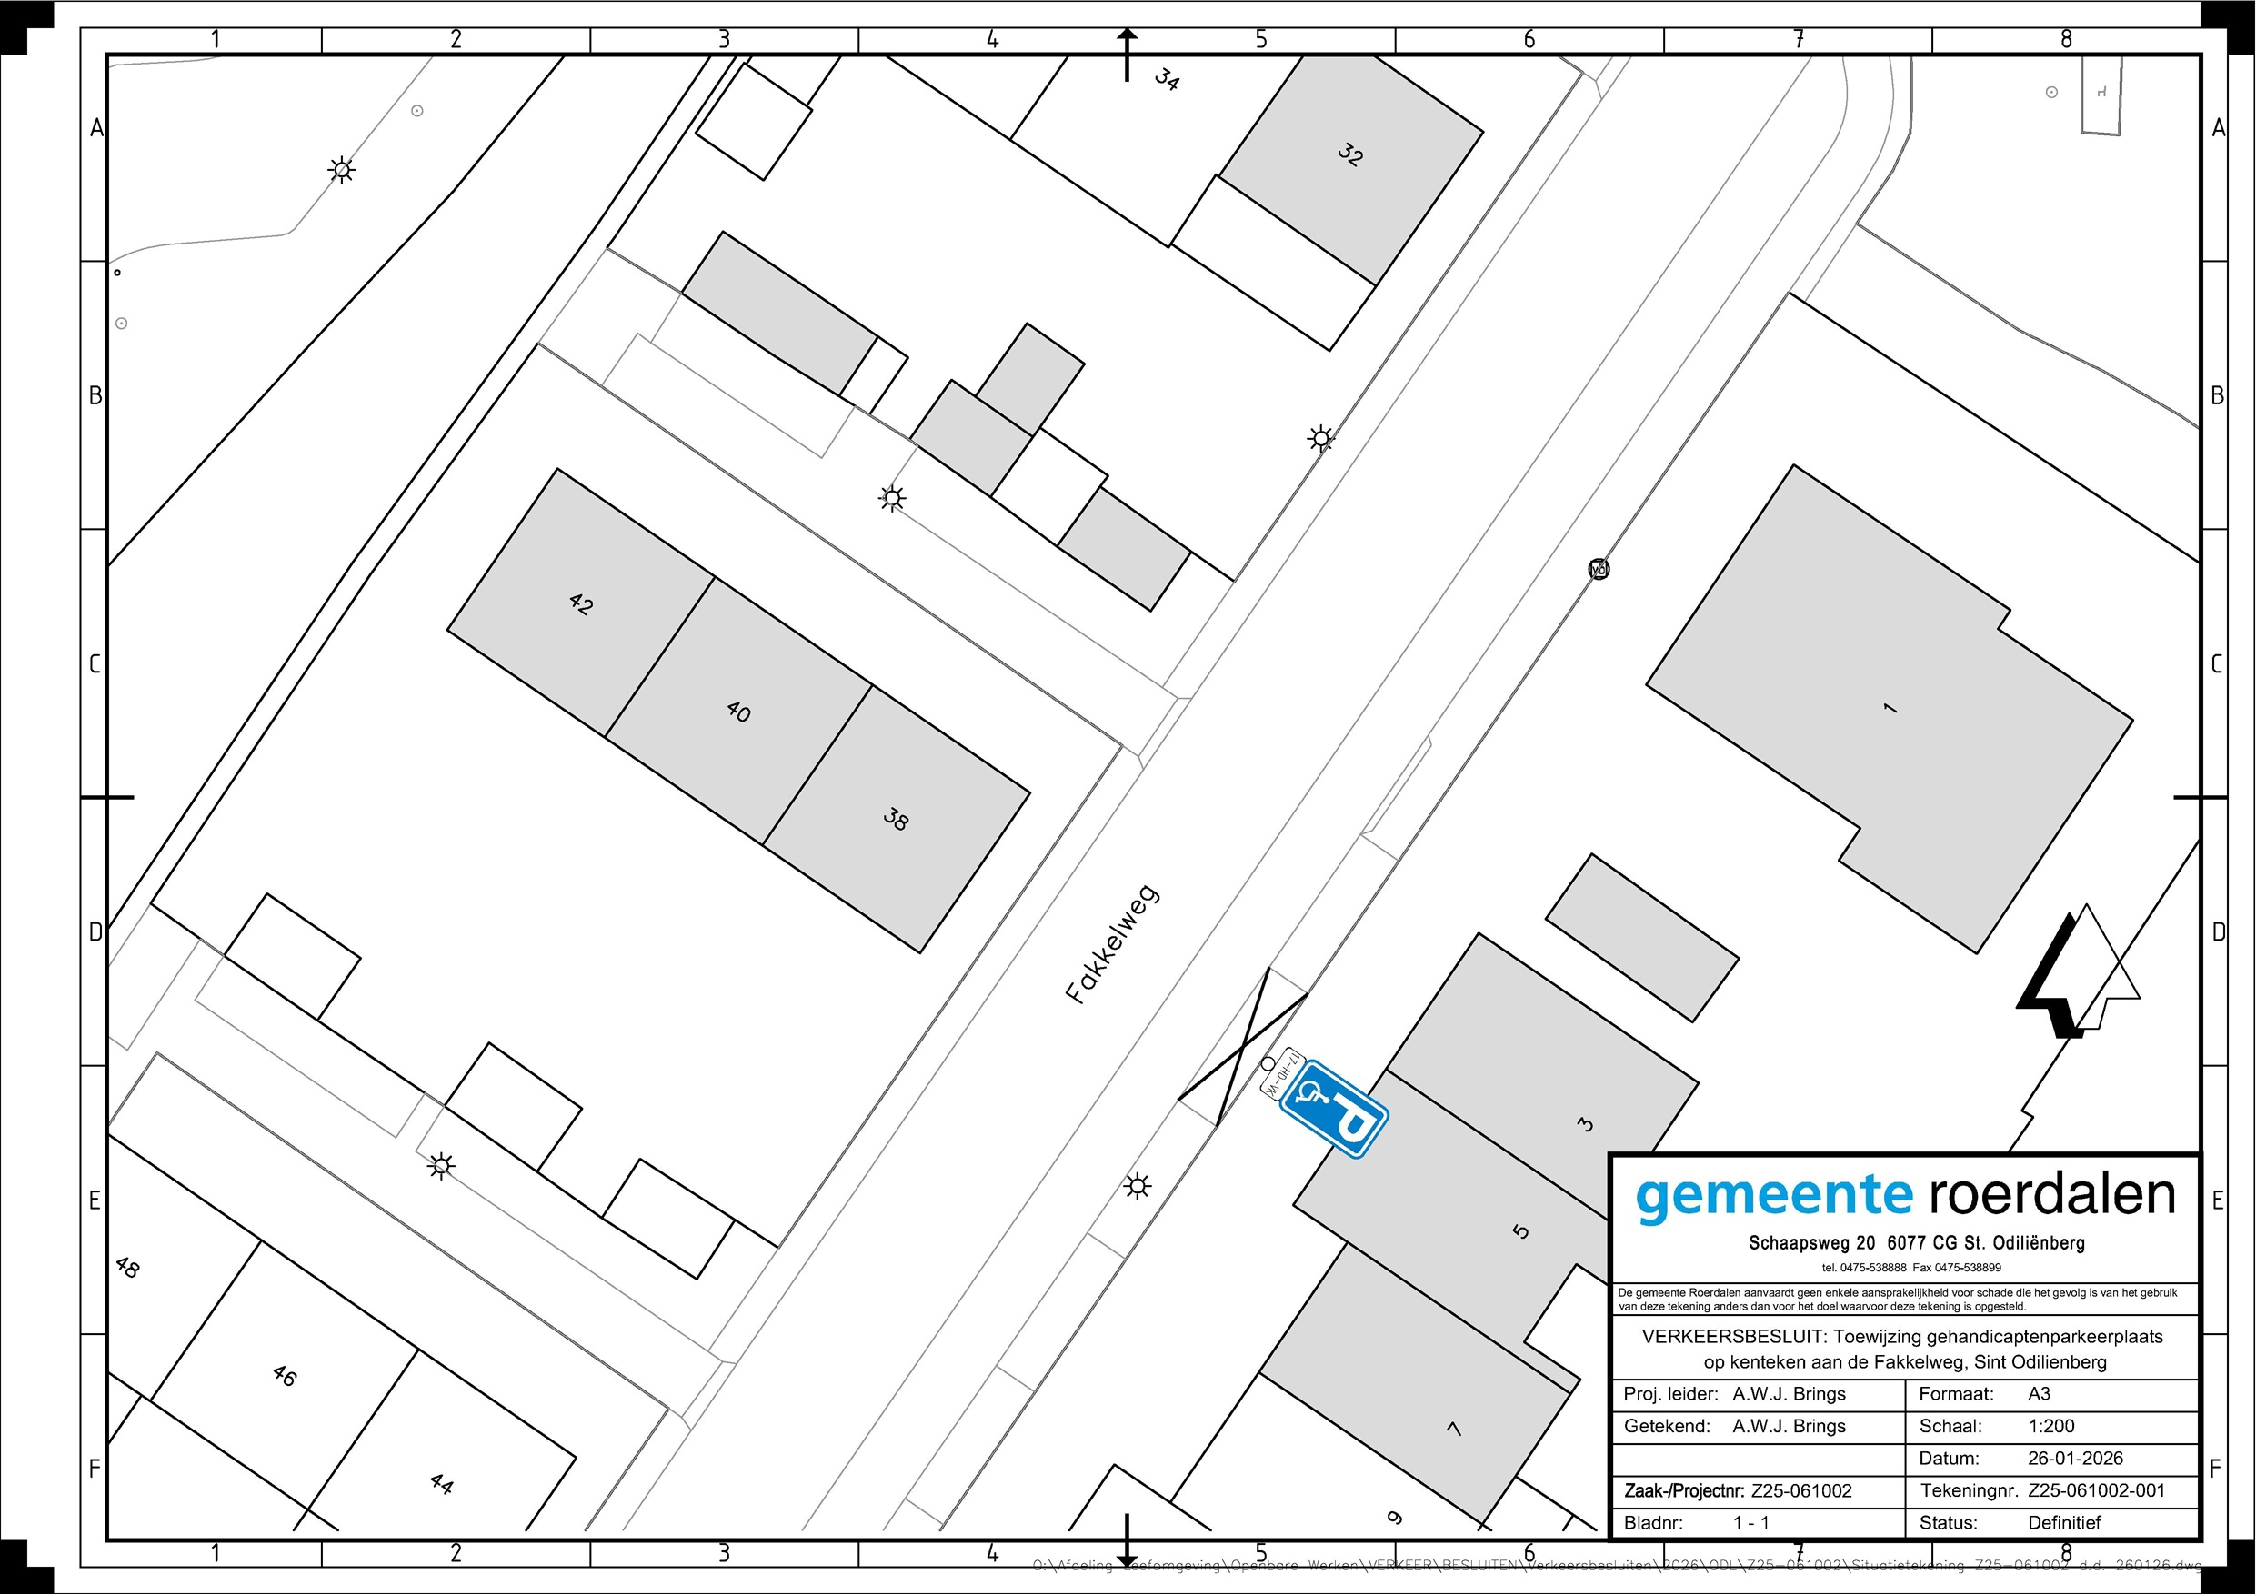
St. Odiliënberg, 1 december 2025

Hoogachtend,

Burgemeester en wethouders van de gemeente Roerdalen,
krachtens mandaat,

G (Guus) Brings
Specialist/beleidsmedewerker Openbare Werken, Verkeer

Bezwaar
Op grond van de Algemene wet bestuursrecht kan iedereen wiens belang rechtstreeks bij dit besluit is betrokken, hiertegen binnen zes weken na de dag waarop dit besluit bekend is gemaakt, een bezwaarschrift indienen. Het bezwaarschrift moet worden gericht aan het college van Burgemeester en Wethouders van Roerdalen, Postbus 6099, 6077 ZH Sint Odiliënberg. Het maken van bezwaar schorst niet de werking van dit besluit.
Het bezwaarschrift moet ten minste bevatten:
naam en adres
de dagtekening
omschrijving van het besluit waartegen het bezwaarschrift gericht is; Verkeersbesluit "Z25-061002 Toewijzing gehandicaptenparkeerplaats op kenteken aan de Fakkelweg, Sint Odiliënberg"
de gronden van het bezwaar

Wanneer u van mening bent dat vanwege spoed niet op het besluit op uw bezwaarschrift gewacht kan worden, kunt u bij de voorzieningsrechter van de Rechtbank Limburg, sector Bestuursrecht, Postbus 950 te 6040 AZ Roermond verzoeken dit besluit te schorsen en/of een voorlopige voorziening te treffen.

